Во всех банках нашей страны установлены правила использования банковских карт:  - "использовать карточку вправе только ее держатель, другим лицам использовать карточку запрещается";  - "карточка не должна использоваться в противозаконных целях";  - держатель карточки обязан не сообщать реквизиты карточки другим лицам, не передавать другим лицам карточку и не позволять другим лицам использовать карточку для выполнения операций;  - держатель карточки несет ответственность за все операции, совершенные с использованием карточки или ее реквизитов".  Не соблюдая все эти условия, держатель карты тем самым нарушает подписанный с банком договор, и это грозит ему в том числе серьезной ответственностью.  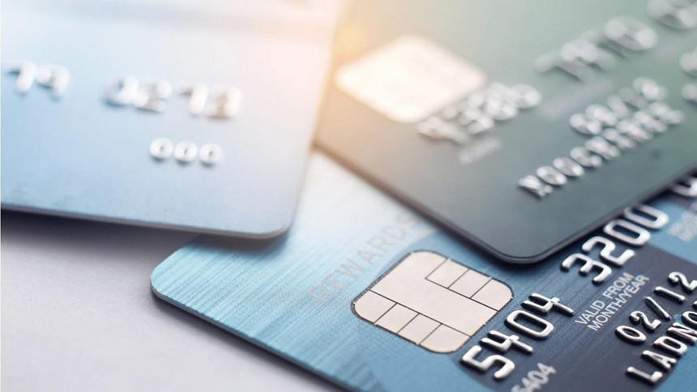 | Что делать, если Вы нашли чужую банковскую карту:  - сообщить об этом в администрацию учреждения, где это произошло,  - набрать 102 и сообщите об этом в милицию.  Во всяком случае – не пользуйтесь ею и не проверяйте сами наличие на ней денежных средств и т.п.  Не следует боятся звонить в милицию при обнаружении такой находки – если вы карту не похищали и не пользовались ее, то никакой ответственности Вы не понесете.  В силу специфики использования банковской карты не сложно установить, когда и где она кем-либо использовалась.  Кроме того, (при желании) в силу ч.2 ст.230 Гражданского кодекса Республики Беларусь Вы можете требовать от владельца банковской карты вознаграждение за находку.  (ч.2 Ст.230 - нашедший вещь вправе потребовать от лица, управомоченного на получение вещи, вознаграждение за находку в размере до двадцати процентов стоимости вещи. Если найденная вещь представляет ценность только для лица, управомоченного на ее получение, размер вознаграждения определяется по соглашению с этим лицом, а в случае недостижения соглашения – судом (право на вознаграждение не возникает, если нашедший вещь не заявил о находке или попытался ее утаить). | Государственное учреждение образования  «Гомельский областной центр коррекционно-развивающего обучения и реабилитации»  «Правовая ответственность при использовании банковских карт иными лицами».    Гомель, 2025
С 3 марта 2025 года в  Республике Беларусь введена административная ответственность за передачу реквизитов карт ради выгоды.  Ст. 12.35. (Кодекс Республики Беларусь об административных правонарушениях) Незаконное предоставление реквизитов платежных инструментов  1. Незаконное предоставление из корыстных побуждений, находящихся в законном владении лица реквизитов банковских платежных карточек либо аутентификационных данных, посредством которых возможно получение доступа к счетам, электронным или виртуальным кошелькам, – влечет наложение штрафа в размере от 5-и до 30-и базовых величин.  2. То же деяние, совершенное в течение одного года после наложения административного взыскания за такое же нарушение, –  влечет наложение штрафа в размере от 20-и до 50-и базовых величин, или общественные работы, или административный арест.   | В отличии от обычного хищения чужого имущества, кража с банковской карты независимо от суммы похищенного является тяжким преступлением!  Ст. 212. (Уголовный кодекс Республики Беларусь) Хищение имущества путем модификации компьютерной информации  1. Хищение имущества путем модификации компьютерной информации –наказывается штрафом, или лишением права занимать определенные должности или заниматься определенной деятельностью, или арестом, или ограничением свободы на срок до 3-х лет, или лишением свободы на тот же срок.  2. То же деяние, совершенное повторно либо группой лиц по предварительному сговору, –  наказывается штрафом, или исправительными работами на срок до 2-х лет, или арестом, или ограничением свободы на срок до 4-х лет, или лишением свободы на срок до 5-и лет с лишением права занимать определенные должности или заниматься определенной деятельностью или без лишения.  3. Деяния, предусмотренные частями 1 или 2 настоящей статьи, совершенные в крупном размере, – наказываются ограничением свободы на срок от 2-х до 5-и лет или лишением свободы на срок от 2-х до 7-и лет со штрафом или без штрафа и с лишением права занимать определенные должности или заниматься определенной деятельностью или без лишения.  4. Деяния, предусмотренные частями 1, 2 или 3 настоящей статьи, совершенные организованной группой либо в особо крупном размере, – наказываются лишением свободы на срок от 5-и до 12-и лет со штрафом и с лишением права занимать определенные должности или заниматься определенной деятельностью или без лишения. | Статья 222. (Уголовный кодекс Республики Беларусь) Незаконный оборот платежных инструментов, средств платежа и их реквизитов  1. Распространение из корыстных побуждений находящихся в незаконном владении лица реквизитов банковских платежных карточек либо аутентификационных данных, посредством которых возможно получение доступа к счетам, электронным или виртуальным кошелькам, – наказывается штрафом, или исправительными работами на срок до 2-х лет, или ограничением свободы на срок до 3-х лет, или лишением свободы на тот же срок.  2. Изготовление в целях сбыта или сбыт поддельных банковских платежных карточек, иных платежных инструментов и (или) средств платежа – наказываются штрафом, или арестом, или ограничением свободы на срок до 5-и лет, или лишением свободы на тот же срок.  3. Действия, предусмотренные частями 1 или 2 настоящей статьи, совершенные повторно, либо группой лиц, либо сопряженные с получением дохода в крупном размере, – наказываются ограничением свободы на срок от 2-х до 5-и лет или лишением свободы на срок от 3-х до 7-и лет со штрафом или без штрафа.  4. Действия, предусмотренные частями 1, 2 или 3 настоящей статьи, совершенные организованной группой либо сопряженные с получением дохода в особо крупном размере, –наказываются ограничением свободы на срок от 3-х до 5-и лет или лишением свободы на срок от 3-х до 10-и лет со штрафом или без штрафа.

